PROGETTO - GESTIONE DI UNA BIBLIOTECA

UNIVERSITARIA

Gruppo n. 15

Partecipanti:
Francesco Grimaldi
Aniello Ercolano
Mario Dello Russo
Pierpaolo Corcione

ISTRUZIONI ALLA LETTURA…………………………………………………………………………………1

ANALISI DEGLI ATTORI……………………………………………………………………………………….2

DESCRIZIONE CASI D’USO…………………………………………………………………………………..2
VISUALIZZA UTENTI - CERCA UTENTE…………………………………………………………..2
CONSULTA DATI UTENTE - ELIMINA UTENTE - MODIFICA UTENTE………………………..3
INSERISCI UTENTE - VERIFICA DATI UTENTE………………………………………………….4
VISUALIZZA CATALOGO…………………………………………………………………………….4
CERCA LIBRO - CONSULTA DATI LIBRO - MODIFICA LIBRO…………………………………5
ELIMINA LIBRO - INSERISCI LIBRO - VERIFICA DATI LIBRO…………………………………6
GESTISCI PRESTITI - VISUALIZZA PRESTITI ATTIVI - AGGIUNGI IN LISTA D’ATTESA.....7
AGGIUNGI PRESTITO………………………………………………………………………………..8
VISUALIZZA STATISTICHE…………………………………………………………………………..9

CATEGORIZZAZIONE……………………………………………………………………...………………...10
FUNZIONALITÀ INDIVIDUALI………………………………………………………………………10
INTERFACCIA UTENTE……………………………………………………………………………..11
BUSINESS FLOW - DATA FLOW…………………………………………………………………..12

ANALISI DEI REQUISITI……………………………………………………………………………………..13
FUNZIONALITÀ INDIVIDUALI……………………………………………………………………...13
INTERFACCIA UTENTE…………………………………………………………………………….15
BUSINESS FLOW……………………………………………………………………………………16
DATA FLOW…………………………………………………………………………………………..17

SCHEMA UML…………………………………………………………………………………………………18

Pag. 0

ISTRUZIONI ALLA LETTURA

ANALISI DEGLI ATTORI
- Qui sono descritti i comportamenti che avranno gli attori del sistema, le loro proprietà e come sono collegati tra di loro

DESCRIZIONE DEI CASI D’USO
- Qui sono stati numerati i casi d’uso presenti nella sezione “SCHEMA UML”
- Ogni caso d’uso sarà dotato di una descrizione breve e verranno specificati:
- gli attori coinvolti
- Le precondizioni che devono essere soddisfatte
- le postcondizioni che sono conseguenza del caso in esame
- il flusso di eventi normale che serve a descrivere uno scenario tipico del caso d’uso
- Le specializzazioni di un caso generale verranno indicate con la notazione “n. caso generale”.”numero di specializzazione” (es: ,1.1 ,1.2, 1.2.1, etc..)

SCHEMA UML
- è stato usato il linguaggio UML standard per la descrizione dei casi d’uso e il loro coinvolgimento con gli attori.

ANALISI DEI REQUISITI
- Per ogni caso d’uso (vedi “DESCRIZIONE CASI D’USO”) sono stati approfonditi i vari aspetti implementativi
- Si è scelto di dividerli in 4 categorie:
- Funzionalità individuali (IF)
- Interfaccia utente (UI)
- Data flow (DF)
- Business flow (BF)
- Ogni requisito di ogni categoria ha un ID sequenziale

Per ogni requisito è stato specificato un ID univoco (del tipo “categoria-ID” ad esempio: IF-1), una priorità da 1 a 3 dove 1 è la più alta, un valore di rischio tecnico con 3 livelli di rischio: “ALTO”, ”MEDIO” e ”BASSO”, una descrizione funzionale e una descrizione sintetica del requisito

Pag. 1

ANALISI DEGLI ATTORI PRINCIPALI

BIBLIOTECARIO
Il bibliotecario è il responsabile della gestione dell’intero sistema. È l’unico attore ad interagire con i dati di utenti e libri inoltre può aggiungere prestiti e consultare l’analisi statistica dei dati.

_________________________________________________________________________

DESCRIZIONE DEI CASI D’USO

1 - VISUALIZZA UTENTI
Permette al bibliotecario di visualizzare gli utenti registrati sulla piattaforma ordinati per cognome e nome. Possono essere inclusi altri criteri di ordinamento a piacere (per matricola, per e-mail, etc…)
- Attore
Bibliotecario.
- Precondizioni
Nessuna precondizione.
- Postcondizioni
Visualizzazione della lista ordinata di utenti.
- Flusso normale degli eventi
Il bibliotecario accede al sistema di gestione della biblioteca e visualizza la lista ordinata degli studenti.
- Flusso degli eventi alternativi
Non c’è nessun utente registrato.

1.1 - CERCA UTENTE
Permette al bibliotecario di poter cercare gli utenti mediante una barra di ricerca. Verranno mostrati tutti gli utenti che hanno un nome, cognome o matricola che è compatibile con la stringa inserita
- Attore
Bibliotecario.
- Precondizioni
Il bibliotecario si trova nell’area di visualizzazione degli utenti.
- Postcondizioni
Gli utenti compatibili con il pattern verranno visualizzati.
- Flusso normale degli eventi
Il bibliotecario accede al sistema, effettua la ricerca degli utenti desiderati e il sistema
restituisce i risultati trovati.
- Flusso degli eventi alternativi
Nessun utente corrisponde al pattern indicato.

Pag. 2
1.1.1 - CONSULTA DATI UTENTE
Si può accedere alle informazioni di un utente direttamente dall’area di visualizzazione.
- Attore
Bibliotecario.
- Precondizioni
L’utente è registrato.
- Postcondizioni
Vengono visualizzati i dati di registrazione dell’utente e le operazioni disponibili su di esso
(vedi 1.1.1.1 e 1.1.1.2).
- Flusso normale degli eventi
Il bibliotecario dopo aver effettuato la ricerca dell’utente ne vuole consultare i dati. Il sistema restituisce i dati dell’utente e le operazioni disponibili su di esso (nome, cognome,
matricola, email, lista prestiti).
- Flusso degli eventi alternativi
Si tenta di modificare dei campi dell’utente ma in modo errato, la modifica non va a buon fine.

1.1.1.1 - ELIMINA UTENTE
L’utente in questione viene rimosso dalla lista degli utenti registrati.
- Attore
Bibliotecario.
- Precondizioni
L’utente deve essere consultato.
- Postcondizioni
L’utente viene eliminato dal sistema e con esso i suoi dati, ma non i suoi movimenti nella
biblioteca.
- Flusso normale degli eventi
Il bibliotecario dopo aver consultato l’utente desiderato, procede con l’eliminazione dei suoi dati dal sistema. L’utente viene cancellato dal sistema.
- Flusso degli eventi alternativi
Il bibliotecario annulla la fase di eliminazione dell’utente dal sistema.

1.1.1.2 - MODIFICA UTENTE
Possono essere modificati tutti i campi di ogni utente.
- Attore
Bibliotecario.
- Precondizioni
L’utente deve essere consultato.
- Postcondizioni
I dati dell’utente risultano modificati.
- Flusso normale degli eventi
Il bibliotecario dopo aver consultato l’utente desiderato, procede con la modifica dei
dati di quest’ultimo. I dati dell’utente vengono aggiornati.
- Flusso degli eventi alternativi
Il bibliotecario annulla la fase di modifica dei dati dell’utente o lo fa in modo errato.

_________________________________________________________________________________
Pag. 3
1.2 - INSERISCI UTENTE
Un nuovo utente verrà aggiunto alla lista degli utenti.
- Attore
Bibliotecario.
- Precondizioni
L’utente non deve essere già presente nel sistema.
Sono forniti i dati dell’utente da inserire.
- Postcondizioni
Un nuovo utente si deve registrare.
L’utente viene inserito nel sistema correttamente fornendo i dati richiesti.
- Flusso normale degli eventi
Il bibliotecario riempie i campi relativi ai dati dell’utente da inserire ( nome, cognome,
matricola, indirizzo email ) ed effettua l’inserimento nel sistema di quest’ultimo. L’utente viene inserito nel sistema dopo la convalida andata a buon fine dei dati inseriti (caso
d’uso 1.2.1)
- Flusso degli eventi alternativi
Il bibliotecario annulla la fase di inserimento di un utente nel sistema, inserisce un utente già
registrato o inserisce dei campi invalidi. L’inserimento non va a buon fine.

1.2.1 - VERIFICA DATI UTENTE
Ogni campo delle generalità di ogni utente deve rispettare dei requisiti per essere validato.
- Attore
Nessuno.
- Precondizioni
Dati forniti all’atto dell’inserimento o all’atto della modifica di un utente (1.2 o 1.1.1.2).
- Postcondizioni
Esito positivo o negativo della verifica.
- Flusso normale degli eventi
Il bibliotecario inserisce manualmente i dati dell’utente (caso d’uso 1.2 o 1.1.1.2). I dati sono verificati in automatico dal sistema e il bibliotecario completa l’inserimento dell’utente.
- Flusso degli eventi alternativi
I dati inseriti sono errati. L’inserimento o la modifica dell’utente nel sistema non sarà completato fino a quando i campi dei dati non saranno riempiti correttamente.

2 - VISUALIZZA CATALOGO
E’ possibile consultare la lista dei libri messi a disposizione.
- Attore
Bibliotecario.
- Precondizioni
Ci deve essere almeno un libro in catalogo. (sennò non visualizza nulla)
- Postcondizioni
Viene visualizzato il catalogo.
- Flusso normale degli eventi
Il bibliotecario accede al sistema di gestione della biblioteca e visualizza la lista ordinata per titolo dei libri. (Eventualmente possono essere implementati altri criteri)
- Flusso degli eventi alternativi
Nessun libro è presente nel catalogo.

_________________________________________________________________________________
Pag. 4
2.1 - CERCA LIBRO
Si può usare una barra di ricerca per filtrare tutti i libri che hanno titolo, autori o ISBN compatibili.
- Attore
Bibliotecario.
- Precondizioni
Bisogna essere nell’area di visualizzazione del catalogo.
- Postcondizioni
I libri corrispondenti al pattern vengono visualizzati.
- Flusso normale degli eventi
Il bibliotecario accede al sistema, effettua la ricerca dei libri desiderati e il sistema
restituisce i libri compatibili con il pattern.
- Flusso degli eventi alternativi
Nessun libro è compatibile con il pattern inserito.

2.1.1 - CONSULTA DATI LIBRO
E’ possibile visualizzare tutte le informazioni di ogni libro.
- Attore
Bibliotecario.
- Precondizioni
Il libro è presente in catalogo.
- Postcondizioni
Vengono visualizzati i dati dei libri e le operazioni permesse su di esso. (caso d’uso 2.1.1.1 e
2.1.1.2)
- Flusso normale degli eventi
Il bibliotecario dopo aver effettuato la ricerca del libro ne vuole consultare i dati. Il sistema restituisce i dati del libro.
- Flusso degli eventi alternativi
Si tenta di modificare un campo in modo improprio.

2.1.1.1 - MODIFICA LIBRO
Possono essere modificate le caratteristiche di ogni libro (tranne l’ISBN).
- Attore
Bibliotecario.
- Precondizioni
Il libro deve essere consultato.
- Postcondizioni
I dati del libro vengono aggiornati.
- Flusso normale degli eventi
Il bibliotecario dopo aver consultato il libro desiderato, procede con la modifica dei
dati di quest’ultimo. I dati del libro vengono modificati.
- Flusso degli eventi alternativi
Il bibliotecario annulla la fase di modifica dei dati del libro o li modifica in modo improprio.

_________________________________________________________________________________
Pag. 5
2.1.1.2 - ELIMINA LIBRO
Il libro viene eliminato dal catalogo dei disponibili.
- Attore
Bibliotecario.
- Precondizioni
Il libro deve essere consultato.
- Postcondizioni
Il libro viene eliminato dal catalogo.
- Flusso normale degli eventi
Il bibliotecario dopo aver consultato il libro desiderato, procede con l’eliminazione dei suoi dati dal sistema. Il libro viene cancellato dal sistema.
- Flusso degli eventi alternativi
Il bibliotecario annulla la fase di eliminazione del libro dal sistema. Potrebbe esserci ancora
qualche copia prestata, ma dopo la restituzione verrà riposta.

2.2 - INSERISCI LIBRO
Un certo numero di copie di un libro verranno aggiunte al catalogo e rese immediatamente disponibili agli utenti.
- Attore
Bibliotecario.
- Precondizioni
Sono forniti i dati del libro da inserire.
- Postcondizioni
Il libro viene inserito nel catalogo correttamente.
- Flusso normale degli eventi
Il bibliotecario riempie i campi relativi ai dati del libro da inserire ( titolo, autore,
codice identificativo, anno di pubblicazione, numero copie disponibili) ed effettua l’inserimento nel sistema di quest’ultimo. Il libro viene inserito nel catalogo dopo la convalida dei dati inseriti (caso d’uso 2.2.1)
- Flusso degli eventi alternativi
Il bibliotecario annulla la fase di inserimento di un libro nel catalogo o lo fa in modo improprio.
Il libro è già presente in catalogo, verranno aggiunte solo più copie.

2.2.1 - VERIFICA DATI LIBRO
I campi di ogni libro devono rispettare determinati criteri.
- Attore
Nessuno.
- Precondizioni
Dati forniti all’atto dell’inserimento o all’atto della modifica di un libro (2.1.1.1 o 2.2).
- Postcondizioni
Esito positivo o negativo della verifica.
- Flusso normale degli eventi
Il bibliotecario inserisce i dati del libro (casi d’uso 2.1.1.1 o 2.2).
I dati vengono verificati e il bibliotecario completa l’inserimento del libro.
- Flusso degli eventi alternativi
I dati rilevati non rispettano i criteri per essere correttamente inseriti nel sistema.
L’inserimento o la modifica del libro nel catalogo non sarà consentito fino a quando i
campi dei dati non saranno riempiti correttamente.

_________________________________________________________________________________Pag. 6

3 - GESTISCI PRESTITI
Da qui è possibile accedere a tutte le operazioni riguardanti i prestiti.
- Attore
Bibliotecario.
- Precondizioni
Nessuna precondizione.
- Postcondizioni
Il bibliotecario ha accesso alle operazioni di gestione dei prestiti (casi d’uso 3.1, 3.2 e 3.3).
- Flusso normale degli eventi
Il bibliotecario entra nell’area di gestione dei prestiti e sceglie se aggiungere un prestito,
visualizzare la lista dei prestiti attivi o lo storico delle restituzioni.
- Flusso degli eventi alternativi
Il bibliotecario potrebbe inserire un prestito improprio nel caso scelga di registrare un nuovo
prestito.

3.1 - VISUALIZZA PRESTITI ATTIVI
Si possono visualizzare tutti i prestiti attivi con le varie caratteristiche e scegliere se terminarli.
- Attore
Bibliotecario.
- Precondizioni
Devono esserci dei prestiti attivi. (sennò non visualizza nulla)
- Postcondizioni
Vengono visualizzati i prestiti attivi in ordine di data prevista per la restituzione
e (possono essere implementati altri meccanismi di ordinamento) il bibliotecario sceglie di visualizzare i dettagli di un prestito per poi terminarlo e aggiungerlo allo storico delle restituzioni.
- Flusso normale degli eventi
Il bibliotecario visualizza tutti i prestiti attivi e può filtrare la ricerca secondo dei pattern
decisi da lui.
- Flusso degli eventi alternativi
Nessun prestito è attivo al momento o nessun risultato corrisponde al pattern di ricerca.

3.2 - AGGIUNGI PRESTITO
Un nuovo prestito di un viene legato ad un utente, se possibile.
- Attore
Bibliotecario.
- Precondizioni
L’utente che riceverà il prestito non deve avere più di tre libri
nella sua lista dei prestiti.
Devono essere disponibili copie del libro da prestare.
- Postcondizioni
Il prestito viene registrato correttamente nella lista dei prestiti dell’utente.
- Flusso normale degli eventi
Il bibliotecario seleziona l’utente e il libro da prestare, specifica la data di
restituzione del libro ed effettua la registrazione del prestito nella lista dei
prestiti dell’utente.
- Flusso degli eventi alternativi
Non sono disponibili altre copie del libro da prestare, l’utente ha già in prestito tre libri
oppure i dati del prestito sono impropri. La registrazione del prestito viene respinta.
_________________________________________________________________________________
Pag. 7

3.2.1 - AGGIUNGI IN LISTA D’ATTESA
Quando non ci sono copie disponibili di un libro, l’utente viene messo in attesa e notificato via mail appena una copia sarà disponibile.
- Attore
Bibliotecario.
- Precondizioni
Il libro desiderato non ha copie disponibili.
- Postcondizioni
L’utente viene aggiunto in lista d’attesa e quest’ultima viene aggiornata.
- Flusso normale degli eventi
Il bibliotecario seleziona l’utente e il libro da dare in prestito. Il libro risulta
non disponibile, quindi il bibliotecario aggiunge l’utente alla lista d’attesa e quest’ultima si
aggiorna automaticamente.
- Flusso degli eventi alternativi
L’utente possiede già quel libro e l’operazione viene annullata.
Il libro è disponibile e viene registrato il prestito.

3.2.2 - VERIFICA VALIDITA’ PRESTITO
Il sistema verifica se il prestito è legittimo o meno.
- Attore
Nessuno.
- Precondizioni
L’utente risulta presente nel sistema e il libro deve avere copie disponibili.
La data prevista di restituzione deve essere successiva a quella attuale.
- Postcondizioni
Il prestito risulta valido o non valido.
- Flusso normale degli eventi
Il sistema verifica se l’utente ha meno di 3 prestiti attivi e verifica se è presente almeno una copia del libro, oltre a verificare la conformità della data di restituzione. In caso affermativo il
prestito risulta valido.
- Flusso degli eventi alternativi
Nessun flusso alternativo.

3.3 - VISUALIZZA STORICO RESTITUZIONI
Vengono visualizzati tutte le restituzioni registrate.
- Attore
Bibliotecario.
- Precondizioni
Devono esserci state delle restituzioni. (sennò non visualizza nulla)
- Postcondizioni
Vengono visualizzate tutte le restituzioni registrate, anche dagli utenti che non sono più nel
sistema, con vari criteri di ricerca e ordinamento.
- Flusso normale degli eventi
Il bibliotecario cerca nella lista delle restituzioni quelle interessate o le ricerca con dei pattern.
- Flusso degli eventi alternativi
La ricerca non ha prodotto risultati o non ci sono restituzioni registrate.

_________________________________________________________________________________
Pag. 8

4 - VISUALIZZA STATISTICHE
Da qui è possibile visualizzare tutte le statistiche dei libri dati in prestito e degli utenti che hanno/non hanno preso in prestito alcun libro. L’aggiunta di che statistiche visualizzare potrà variare in base ai bisogni del bibliotecario.
- Attore
Bibliotecario.
- Precondizioni
Ogni statistica per essere visualizzata correttamente e avere valenza statistica dovrebbe
avere abbastanza consistenti dati su cui lavorare.
- Postcondizioni
Vengono visualizzate le varie statistiche utili al bibliotecario.
- Flusso normale degli eventi
Il bibliotecario entra nel sistema e visualizza le statistiche di interesse.
- Flusso degli eventi alternativi
Le statistiche non hanno prodotto risultati per mancanza di dati.

_________________________________________________________________________________
Pag. 9

CATEGORIZZAZIONE

FUNZIONALITA’ INDIVIDUALI

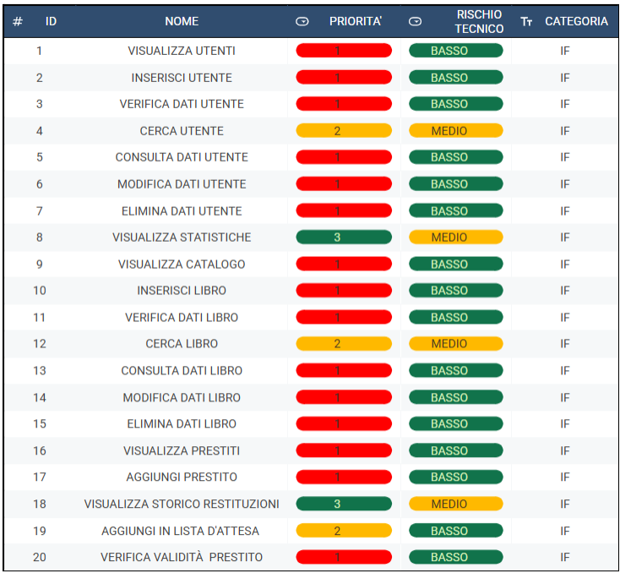

_________________________________________________________________________________
Pag. 10

INTERFACCIA UTENTE

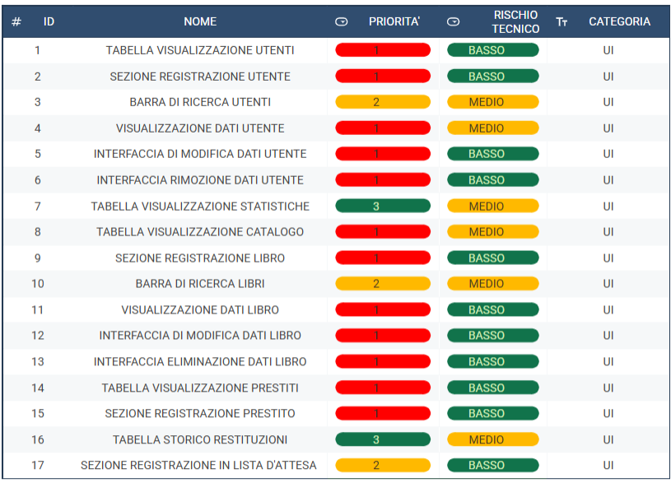

_________________________________________________________________________________
Pag. 11

BUSINESS FLOW

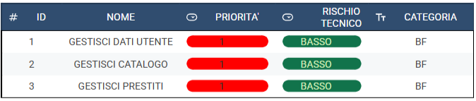

DATA FLOW

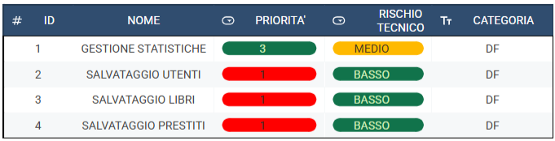

_________________________________________________________________________________
Pag. 12
ANALISI DEI REQUISITI

FUNZIONALITÀ INDIVIDUALI

IF-1: È presente la possibilità di visualizzare tutti gli utenti presenti all’interno del sistema della biblioteca. Questi saranno ordinati per cognome dalla lettera A alla Z. (possono essere implementati altri criteri di ordinamento).

IF-2: È possibile inserire un nuovo utente nel sistema della biblioteca fornendo nome, cognome, matricola ed email istituzionale. Esso sarà già inserito in ordine (secondo il criterio di ordinamento corrente) nella lista degli utenti.

IF-3: All’atto della registrazione di un nuovo utente nel sistema, quest’ultimo verificherà la validità dei dati inseriti all’interno dei relativi campi. Precisamente il nome e il cognome dovranno essere composti solo da caratteri alfabetici. La matricola dovrà essere composta solo da 10 cifre numeriche. Mentre l’email istituzionale dovrà avere come dominio “@studenti.unisa.it”.

IF-4: È possibile cercare, nella lista degli utenti del sistema, un gruppo di utenti specifico inserendo nella barra di ricerca una stringa. Il sistema provvede a fornire dinamicamente tutti gli utenti che hanno almeno un campo che corrisponde a quel pattern.

IF-5: Attraverso questa funzione è possibile visualizzare i dati di uno specifico utente e successivamente poter effettuare diverse operazioni su di esso (modifica dei dati, eliminazione dei dati).

IF-6: Attraverso l’operazione “Consulta dati utente” sarà possibile modificare i dati dell’utente selezionato. La validità dei nuovi dati inseriti sarà nuovamente verificata dal sistema.

IF-7: Attraverso l’operazione “Consulta dati utente” sarà possibile eliminare i dati di un utente dal sistema. Ciò equivale a rimuoverlo definitivamente.

IF-8: È possibile visualizzare le statistiche relative all’intera biblioteca. Si può visualizzare il valore per prestito di ogni libro (valore del libro/numero delle volte in cui è stato prestato), gli utenti che non effettuano un prestito da più di 3 mesi e una statistica di generi prestati per valutare le tendenze. Possono essere inserite delle statistiche ulteriori a piacere.

IF-9: È presente la possibilità di visualizzare l’intero catalogo dei libri presenti all’interno del sistema della biblioteca. Questi saranno ordinati per titolo dalla lettera A alla Z. (o con qualsiasi altro criterio di ordinamento.

_________________________________________________________________________________
Pag. 13
IF-10: È possibile inserire un nuovo libro al catalogo della biblioteca fornendo titolo, lista degli autori, anno di pubblicazione, codice identificativo univoco e numero di copie disponibili. Esso sarà già inserito in ordine nel catalogo dei libri.

IF-11: All’atto dell’inserimento di un nuovo libro nel sistema, quest’ultimo verificherà la validità dei dati inseriti all’interno dei relativi campi. Precisamente il titolo deve essere composto da una stringa di caratteri. L’autore deve essere composto solo da caratteri alfabetici. La data di pubblicazione dovrà avere un formato del tipo “DD-MM-YYYY”. Il codice identificativo univoco dovrà essere formato da 13 cifre numeriche. Infine, il numero di copie dovrà essere specificato come un numero intero.

IF-12: È possibile cercare, nel catalogo dei libri, uno specifico gruppo di libri inserendo nella barra di ricerca uno dei seguenti campi (titolo, autore, codice identificativo univoco), anche parzialmente visto che la lista dei libri trovati si aggiorna dinamicamente.

IF-13: Attraverso questa funzione è possibile visualizzare i dati di uno specifico libro e successivamente poter effettuare diverse operazioni su di esso (modifica dei dati, eliminazione dei dati).

IF-14: Attraverso l’operazione “Consulta dati libro” sarà possibile modificare i dati del libro selezionato. La validità dei nuovi dati inseriti sarà nuovamente verificata dal sistema.

IF-15: Attraverso l’operazione “Consulta dati libro” sarà possibile eliminare i dati di un libro dal sistema. Ciò equivale a rimuoverlo definitivamente.

IF-16: È possibile visualizzare i prestiti dell’intera biblioteca ordinati per data prevista di restituzione, o qualsiasi altro criterio di ordinamento. Inoltre per ogni prestito si possono consultare dettagliatamente le sue informazioni

IF-17: È possibile registrare un nuovo prestito ed aggiungerlo alla lista dei prestiti fornendo la matricola dell’utente a cui è stato prestato il libro. Saranno forniti anche il titolo, l’autore e il codice identificativo univoco del libro prestato.

IF-18: Verrà inserita una funzione che permetterà la visualizzazione dello storico delle restituzioni in un qualsiasi criterio di ordinamento a piacere (a scelta del bibliotecario).

IF-19: Al momento della registrazione di un nuovo prestito, se il libro richiesto non è disponibile, l’utente viene inserito in una lista d’attesa. Nella lista d’attesa deve essere indicato il libro per il quale l’utente sta aspettando la disponibilità.

IF-20: Al momento della registrazione di un nuovo prestito, il sistema verificherà che l’utente richiedente non possiede già il libro richiesto e che non abbia più di tre prestiti attivi.

_________________________________________________________________________________
Pag. 14
INTERFACCIA UTENTE

UI-1: Il bibliotecario tramite l’azione di un pulsante potrà visualizzare a schermo, attraverso una tabella divisa in varie sezioni, tutti gli utenti registrati nel sistema. Inoltre la tabella sarà ordinata in base al criterio di ordinamento specificato.

UI-2: Il bibliotecario potrà registrare un nuovo utente tramite l’azione di un pulsante. Saranno visibili i campi al cui interno andranno inseriti i dati relativi all’utente da registrare. Se i dati inseriti non sono validi, il pulsante non potrà essere premuto.

UI-3: Il bibliotecario potrà cercare uno specifico utente all’interno del sistema grazie alla presenza di una barra di ricerca.

UI-4: Il bibliotecario potrà selezionare un utente e a schermo appariranno tutti i dati relativi all’utente stesso.

UI-5: Il bibliotecario potrà effettuare delle modifiche sui dati di un utente. Saranno resi visibili i campi in cui il bibliotecario dovrà inserire i nuovi dati. Se i dati inseriti non sono validi, la modifica dell’utente non sarà effettuata.

UI-6: Il bibliotecario dopo aver selezionato l’utente che intende rimuovere, può procedere a farlo tramite l’azione di un pulsante.

UI-7: Il bibliotecario attraverso l’azione di un pulsante potrà visualizzare a schermo, tramite una tabella divisa in varie sezioni, tutti i prestiti registrati nel sistema. Inoltre la tabella sarà ordinata in base al criterio di ordinamento specificato.

UI-8: Il bibliotecario attraverso l’azione di un pulsante potrà visualizzare a schermo, attraverso una tabella divisa in varie sezioni, tutti i libri presenti nel catalogo. Inoltre la tabella sarà ordinata in base al criterio di ordinamento specificato.

UI-9: Il bibliotecario potrà aggiungere al catalogo un nuovo libro tramite l’azione di un pulsante. Saranno visibili i campi al cui interno andranno inseriti i dati relativi al libro da aggiungere. Se i dati inseriti non sono validi, il pulsante non potrà essere premuto.

UI-10: Il bibliotecario potrà cercare un libro di suo interesse all’interno del catalogo grazie alla presenza di una barra di ricerca.

UI-11: Il bibliotecario potrà selezionare un libro e a schermo appariranno tutti i dati relativi al libro stesso.

UI-12: Il bibliotecario potrà effettuare delle modifiche sui dati di un libro. Saranno resi visibili i campi in cui il bibliotecario dovrà inserire i nuovi dati. Se i dati inseriti non sono validi, la modifica dei dati del libro non sarà effettuata.

_________________________________________________________________________________
Pag. 15
UI-13: Il bibliotecario dopo aver selezionato il libro che intende rimuovere, può procedere a farlo tramite l’azione di un pulsante.

UI-14: Il bibliotecario tramite l’azione di un pulsante potrà visualizzare a schermo, attraverso una tabella divisa in varie sezioni, tutti i prestiti registrati nel sistema. Inoltre la tabella sarà ordinata in base al criterio di ordinamento specificato.

UI-15: Il bibliotecario potrà registrare un nuovo prestito tramite l’azione di un pulsante. Saranno visibili i campi al cui interno andranno inseriti i dati relativi all’utente che richiede il prestito e i dati relativi al libro da prestare. Se i dati inseriti non sono validi, il pulsante non potrà essere premuto.

UI-16: Il bibliotecario tramite l’azione di un pulsante potrà visualizzare a schermo, attraverso una tabella divisa in varie sezioni, lo storico dei prestiti della biblioteca. Saranno visualizzati i dati dell’utente che ha effettuato la restituzione e i dati del libro che è stato restituito.

UI-17: Il bibliotecario potrà aggiungere un utente alla lista d’attesa tramite l’azione di un pulsante. Saranno visibili i campi al cui interno saranno inseriti i dati relativi all’utente che attende il prestito e i dati relativi al libro momentaneamente non disponibile.

BUSINESS FLOW

BF-1: Riguarda l’intero processo di gestione dei dati di un utente, come ad esempio le operazioni di modifica dei dati o di eliminazione di un utente dal sistema.

BF-2: Rappresenta l’intero processo di gestione del catalogo della biblioteca universitaria. Come ad esempio l’inserimento di un nuovo libro nel catalogo, che comporta l’inserimento dei dati e la loro verifica.

BF-3: Permette di gestire tutti i prestiti della biblioteca universitaria. Come ad esempio l’aggiunta di un nuovo prestito alla lista dei prestiti, che comporta la verifica della validità del prestito o l’aggiunta di un utente alla lista d’attesa.

_________________________________________________________________________________
Pag. 16

DATA FLOW

DF-1: I dati relativi alle statistiche dell’intera biblioteca saranno salvate su file ad ogni accesso.

DF-2: Tutti i dati degli utenti (nome, cognome, matricola ed email istituzionale) saranno salvati su file così che il sistema sia sempre aggiornato ad ogni nuovo accesso.

DF-3: Tutti i dati dei libri (titolo, lista degli autori, anno di pubblicazione, codice identificativo univoco e numeri di copie disponibili) saranno salvati su file così che il sistema sia sempre aggiornato ad ogni nuovo accesso.

DF-4: I dati dei prestiti e delle restituzioni (cognome, matricola, titolo, autore e codice identificativo) saranno salvati su file così che il sistema sia sempre aggiornato ad ogni nuovo accesso.

_________________________________________________________________________________
Pag. 17
SCHEMA UML

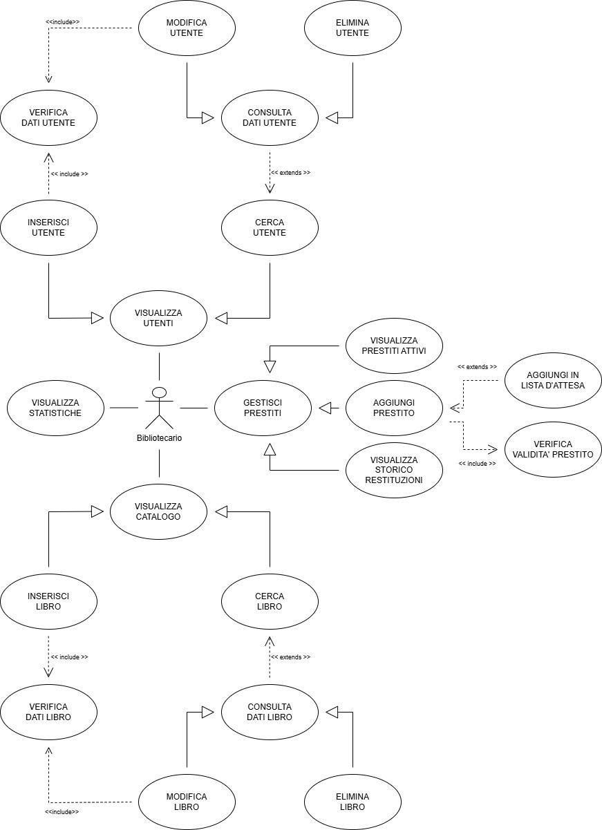
_________________________________________________________________________________
Pag. 18

